BELEIDSPLAN
JONGERENMENTORAAT

Inhoudsopgave

1. Inleiding en aanleiding 3
2. Jongerenmentoraat 4
3. Huidige situatie 5
4. Toekomstige situatie 6
5. Toerusting en evaluatie 8

Inleiding en aanleiding
De Commissie Jeugdwerk en Catechese (CJC) wil aan de slag gaan met jongerenmentoraat. De aanleiding hiervoor is het feit dat jongeren onvoldoende geworteld zijn en dat sommige van hen zelfs de kerk verlaten. Het gaat om hun eeuwige bestemming en dat moet ons diep raken. Als kerkenraad zijn we verantwoordelijk voor het zielenheil van jongeren en daarom worden we ertoe geroepen om alles te doen wat in ons vermogen ligt om hen bij de gemeente te behouden. Daarvoor is een structurele aanpak nodig.

We kennen de term ‘beleid’ uit het bedrijfsleven. In een beleidsplan wordt beschreven welke doelstellingen men heeft en hoe men deze denkt te gaan behalen. In eerste instantie lijkt het ontwikkelen van beleid niet van toepassing op een gemeente. Een kerkelijke gemeente is tenslotte geen bedrijf. De doelen van een kerkelijke gemeente zijn vaak geestelijk van aard en niet door enkel menselijk ingrijpen te realiseren. Toch komt er ook in gemeenten heel veel organisatie kijken bij alle activiteiten die ondernomen worden. Om als gemeente een duidelijk overzicht, richting en houvast te hebben, is het goed om dit beleidsmatig vast te leggen.

In dit beleidsdocument wordt de gewenste situatie beschreven met betrekking tot jongerenmentoraat in onze gemeente. Zo is dit document richtinggevend in ons denken. Met alleen denken bereiken we niet zo veel, en alleen doen loopt uit op stuurloos activisme en uitkomsten die we niet overzien. Denken moet gevolgd worden door doen en doen vraagt steeds weer om denken.

Commissie Jeugdwerk en Catechese

Jongerenmentoraat
In Exodus 18 lezen we dat Mozes voor het volk recht sprak. Hij was daar van de morgen tot de avond druk mee. Zó druk zelfs dat het zijn schoonvader Jethro opvalt dat Mozes niet verstandig handelt. Mozes werkt wel hard in de dienst van de Heere, maar over zijn manier van werken heeft hij onvoldoende nagedacht. Jethro komt met een plan om de rechtsspraak te reorganiseren.
Mozes komt zodoende toe aan zijn opdracht: de stem van de Heere tot het volk zijn en de stem van het volk tot de Heere zijn.

Uit deze geschiedenis blijkt hoe belangrijk het is om erover na te denken hoe we ons werk het beste kunnen verrichten. In de gemeente zijn veel jongeren. De vraag is of wij hen allemaal zien. Zien we alle schapen van de kudde? Bij Mozes werden er Godvrezende, betrouwbare mannen aangesteld die ieder een gedeelte van het volk onder zich had. Als de Heere het zegent zal Mozes zijn werk aan kunnen en zal het volk in vrede naar zijn huis gaan, lezen we daarna.

Niet alleen tijdens de woestijnreis was de verantwoordelijkheid van de geestelijke leiders groot. Ook vandaag de dag ligt er veel werk op de schouders van predikanten en ambtsdragers. Jong en oud in de gemeente hebben pastorale aandacht nodig. Om de verantwoordelijkheid voor de kinderen, tieners en jongeren in de gemeente te delen, introduceert de CJC het jongerenmentoraat.

Huidige situatie
De kerkenraad heeft de Commissie Jeugdwerk en Catechese ingesteld om zorg te dragen voor alle jeugd in de gemeente. In de huidige situatie betekent dat verantwoordelijkheid voor de catechese en het jeugdwerk, zoals de zondagsschool, de kinderclubs en de jeugdverenigingen. Hiermee worden echter niet alle jongeren bereikt. Er zijn jongeren die niet naar catechisatie of een vereniging komen. Aanwezigheid bij het reguliere huisbezoek is ook niet vanzelfsprekend. Met deze groep jongeren is nu geen (structureel) contact.

De vraag is of de jongeren die wel bij de catechese en verenigingen aanwezig zijn, wél gezien worden. Ze zijn dan wel aanwezig, maar is er daadwerkelijk sprake van contact? Dat is het doel van het jongerenpastoraat en -mentoraat. Contact met en aandacht voor alle jongeren.

“Ik droom van een kerk waar jongeren gezien worden. Ik droom van een kerk waar jongeren hun vragen delen met mensen bij wie ze zich vertrouwd voelen. Ik droom van mooie relaties tussen jongeren en volwassenen. Relaties waarin jongeren hun geloof, twijfels, emoties en keuze een plek kunnen geven.”

De verantwoordelijkheid en actie ligt in de huidige situatie sterk bij de leiders en catecheten die actief zijn rondom jongeren.

Toekomstige situatie
Met de term ‘jongerenmentoraat’ bedoelen we het “betrokken zijn op de jeugd/jongeren vanaf ongeveer 12 jaar (brugklas) tot ongeveer 18-20 jaar.” Enkele uitgangspunten voor het jongerenmentoraat zijn:
- Verbondenheid creëren,
- Meeleven in wel en wee,
- Dat jongeren gezien worden in de gemeente,
- Erkend worden in hun zijn en zorg,
- Dat ze aandacht en liefde ervaren,
- Besef dat de jeugd van nu de gemeente en kerkenraad van de toekomst is!

De inspanningen voor het jongerenpastoraat en -mentoraat dienen niet alleen door leiders, jeugdouderling, dominee en kerkenraad gedaan te worden, maar zijn taak en actie voor de gehele gemeente. Het gaat in onze gemeente een groot aantal zielen (jongeren). Hen allemaal persoonlijk benaderen als jeugdouderling is moeilijk te realiseren. Jongerenmentoraat is een beproefd en krachtig hulpmiddel, dat in meerdere gemeenten wordt gebruikt. Concreet betekent het: inzetten van gemeenteleden waar dat kan. In onze gemeente zien we dat als volgt voor ons.

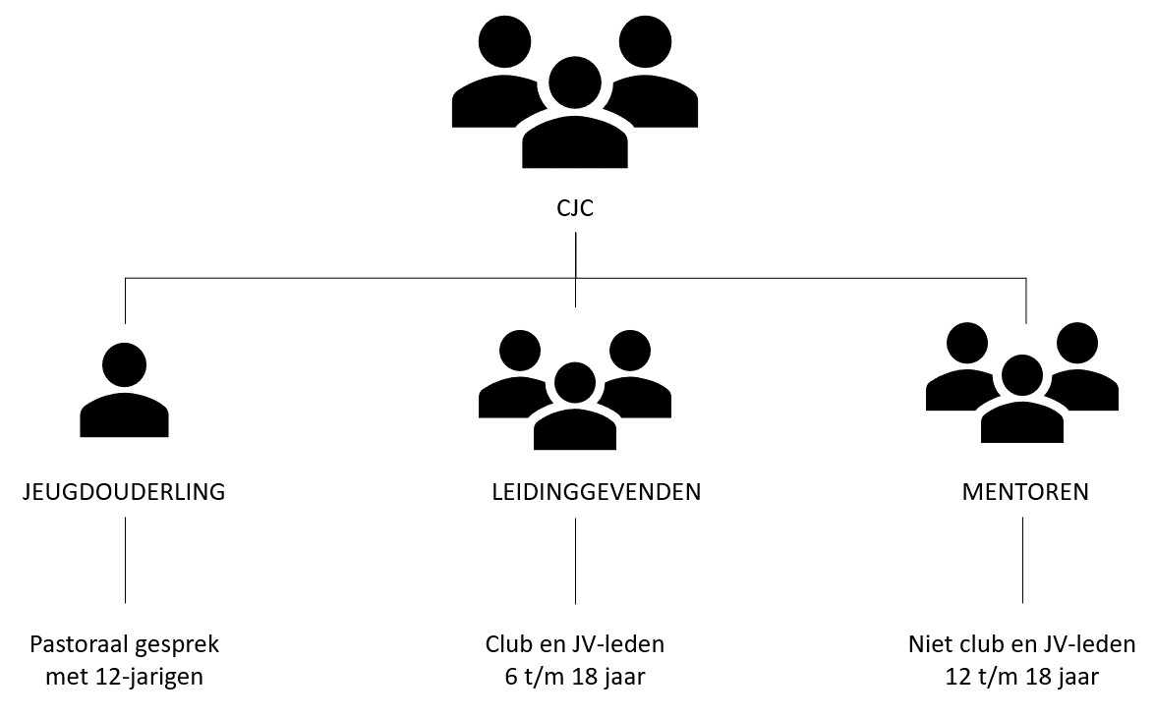

Mentoren zijn (jong)volwassenen met wie jongeren hun leven kunnen delen, waarbij er een gezonde balans is tussen afstand en nabijheid. Belangrijke kanttekening hierbij is dat mentoren niet de rol van ouders overnemen. Ouders zijn eerstverantwoordelijk in de (geloofs)opvoeding van hun kinderen.
Gemeenteleden die aangemerkt kunnen worden als mentor zijn:
- Belijdend lid zijn,
- Betrouwbaar en trouw zijn,
- Sociaal / invoelingsvermogen bezitten en kunnen luisteren,
- Betrokken zijn op de leefwereld van jongeren,
- Met enig gevoel om een Bijbelgedeelte te kunnen kiezen,
- In staat zijn tot een eenvoudig vrij gebed.

Een aantal ervaringen uit andere gemeenten:

“Inmiddels durf ik mijn buddy alles te vertellen en vind ik het ook fijn om er met haar over te praten. Sommige dingen zijn nu eenmaal wat lastiger te vertellen aan je familie bijvoorbeeld en kan ik makkelijker vertellen aan mijn buddy.”

“Ik denk dat het van zowel de jongere als de mentor afhangt hoe vaak en hoe diepgaand er inhoud aan wordt gegeven. Het is iets voor de lange adem. Ik zie zeker het nut van het project, maar eerst zaaien en dan oogsten.”

“Ik heb nu drie of vier keer met mijn jongere gesproken. Ik laat het aan hem over wanneer hij weer samen wil komen. Hij stuurt me dan gewoon even een berichtje en dan lunchen we in een eettentje.”

“We gaan wel kijken of we het leuk vinden om nog een keer af te spreken. Vooral niet te verplicht of te veel druk, zeg maar. We kunnen altijd appen als we zin hebben om wat af te spreken. Ik vind het fijn dat er geen richtlijnen zijn waar we ons aan “moeten” houden. Zo kunnen we er zelf invulling aan geven.”

Toerusting en evaluatie
Het CJC heeft doorgaand afstemming met de betrokken leidinggevenden en mentoren. Het is belangrijk dat mentoren toegerust worden voor deze taak. Dit doen we door met regelmaat samenkomsten voor hen te organiseren. Hier kunnen mentoren ervaringen uitwisselen en zullen ze toegerust worden in hun contact met jongeren.

In 2020 is gestart met het voeren van pastorale gesprekken door de jeugdouderling. Er is een eerste toerustingsavond voor leidinggevenden en mentoren gepland. Gestart zal worden bij de verenigingen. Vervolgens zullen volwassenen in de gemeente benaderd worden om het mentoraat op zich te nemen. Dit zal een proces zijn van leren en bijsturen. Daarom zal met regelmaat een evaluatieavond met betrokkenen gepland worden.

“We moeten ons er voortdurend van bewust zijn dat we zonder de Heere niets kunnen doen. In die afhankelijkheid mogen we smeken om de leiding en het werk van de Heilige Geest.”

